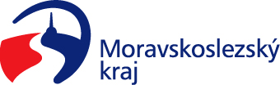

Výbor pro dopravu zastupitelstva kraje
Výpis z usnesení

Číslo jednání: VD19
Datum konání: 22.08.2023

Číslo usnesení: 19/146

Výbor pro dopravu zastupitelstva kraje

  - bere na vědomí

informaci o postupu přípravy výběrového řízení na autobusového dopravce v oblasti Moravskoslezského kraje – Jablunkovsko a Třinecko

  - doporučuje

zastupitelstvu kraje
rozhodnout o závazku kraje v maximální výši 1.430.615.000 Kč k zajištění dopravní obslužnosti Moravskoslezského kraje – oblast Jablunkovsko a Třinecko, a to na období 10 let od data zahájení poskytování veřejných služeb v přepravě cestujících veřejnou linkovou osobní dopravou v dané oblasti, dle předloženého materiálu

Za správnost vyhotovení:
Ing. Natálie Kapcalová

V Ostravě dne 22.08.2023

Ing. Vladimír Návrat
předseda výboru pro dopravu

